Kempelen Biomatic Orchestra
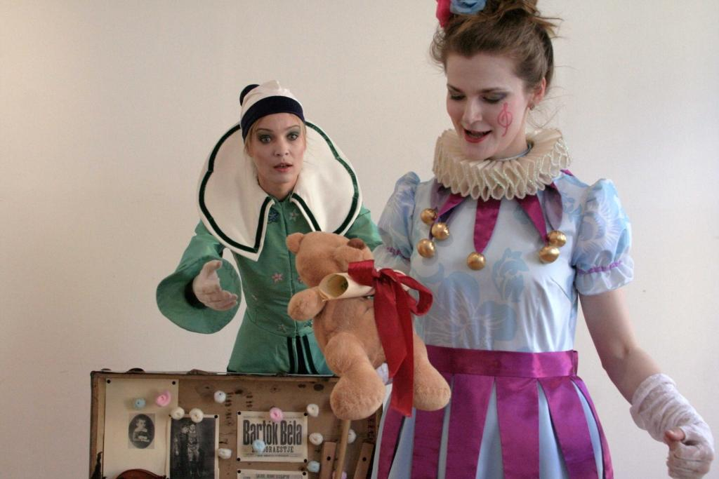
uvádza

Margit Garajszki, Silvester Lavrík
Bartók a Drevený princ
interaktívna hudobná klauniáda
pre deti od 4 do 10 rokov

©Réka Szabó

Béla Bartók je svetoznámy hudobný skladateľ. Kedysi bol dieťaťom aj on. V čase, keď sa Bratislava volala Prešporok. Dokonca chodil do školy. A dobre sa učil. Trápne? Nevadí. Jeho talent ho ospravedlňuje. Malý Béla mal jedného neobyčajného kamaráta. Volal sa Drevený princ. Nie, nie je to prezývka. On sa tak naozaj volal. Lebo bol naozaj celý drevený. A po čase sa obaja stali známymi po celom svete. Predovšetkým však vo svete hudby a fantázie.

Bartók a Drevený princ je veselá klauniáda plná skvelých hereckých, tanečných, speváckych a muzikantských výkonov. Inscenácia pracuje podľa zásad dramatickej výchovy a citlivo narába s využitím hudobného odkazu Bélu Bartóka. Pútavý príbeh jeho detstva a umeleckého dozrievania ožíva v podaní klasických postáv talianskej commedie dell´arte. Harlekýn nám príbeh rozpráva a Kolombína sa mu čuduje. Je okolo toho dosť rozruchu, lebo obaja sú veľmi neposední. Divadelná inscenácia vznikla adaptáciou autorskej rozprávky Margit Garajszki Bartók v dramatizácii a réžii Silvestra Lavríka.

Výprava Silvester Lavrík
Kostýmy Eva Šimáková
Hudobná dramaturgia Júlia Urdová
Predloha a dramaturgia Margit Garajszki
Dramatizácia a réžia Silvester Lavrík

Osoby a obsadenie
Harlekýn Margit Garajszki
Kolombína Júlia Urdová
Drevený princ Pinus Silvestris 200*

Premiéra: 24. marca 2014 o 19.00, Maďarský inštitút v Bratislave
Dĺžka predstavenia: 50 minút, bez prestávky

*bábka Dreveného princa je vyrobená z dreva storočnej borovice vyťatej v dobe Bartókovho detstva, nádherne vonia a je dosť tvrdohlavá

Vznik inscenácie podporili:
Ars Bratislavensis, OZ Bratislavské rožky, Maďarský inštitút v Bratislave, Nadácia Terra Recognita, BaPoDi


